CEMP – Centro Educacional Marapendi
Nome: _____________________________________________________________
Professora: Roberta 7°Ano do Ensino Fundamental Turma: 7A / 7B

1. Observe os anúncios retirados do Google Imagens e assinale a única alternativa em que o acento grave tenha sido usada de maneira CORRETA:

a)

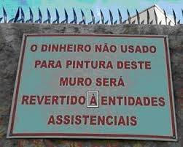

b)

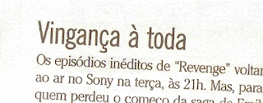

c)



d)

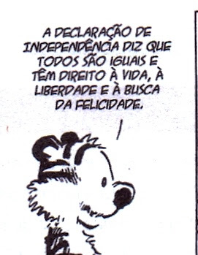

d)

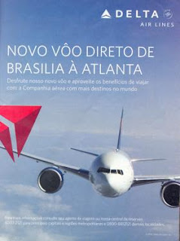

2. Observe a imagem abaixo e assinale a única alternativa FALSA:
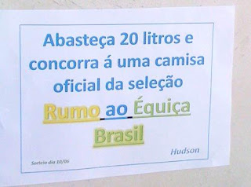

a) O texto deixa subentendido ao leitor que se trata de abastecer algum combustível.

b) A palavra “Équiça” deveria ter sido escrita “hexa”.
c) O sinal grave está totalmente errado por dois motivos.

d) Não ocorre crase antes de numeral.
e) Não há nenhum problema gramatical e nem ortográfico no texto acima.

3. Observe a imagem seguinte e assinale a única alternativa VERDADEIRA:

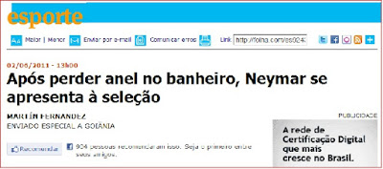

a) O acento grave usado no texto acima está correto, uma vez que o verbo “apresentar” rege a preposição “a” e o substantivo “seleção” é feminino e rege o artigo “a”, portanto a fusão da preposição com artigo resulta na crase.
b) O acento grave usado no texto acima está incorreto, pois o verbo “apresentar” não rege a preposição “a. Quem apresenta, apresenta algo, portanto não resulta na crase.
c) O acento grave usado no texto acima está correto, porque se trata de uma expressão que indica a moda ou a maneira de fazer algo, isto é, a maneira como Neymar perdeu seu anel.
d) O acento grave usado no texto acima é facultativo, pois o verbo “apresentar” rege ou não a preposição “a”.
e) O acento grave usado no texto acima é um caso especial, uma vez que o verbo “apresentar” rege a preposição “a” e o substantivo “seleção” é masculino e rege o artigo “ao”, mesmo assim deve haver o acento grave.

4. Reescreva a frase abaixo substituindo o termo masculino em destaque por "coordenadora". Faça a modificação necessária e explique o que aconteceu com a letra "a":
"Fui pedir ajuda ao secretário da escola."

5. Explique detalhadamente por que a frase "O jogo foi transmitido a cabo" não recebe o acento indicativo de crase.
_______________________________________________________________________________________

6. Analise a seguinte frase dita por um aluno: "Eu comecei à estudar para a prova de Língua Portuguesa ontem à noite."
Essa frase possui um erro e um acerto no uso do "a". Identifique qual "a" está errado, qual está certo e justifique ambos.
______________________________________________________________________________________________________________________________________________________________________________

7. Crie uma frase explicativa mostrando a diferença entre dizer "Cheguei a casa dos meus avós" e "Cheguei à casa dos meus avós que fica na praia". Qual é a regra para a palavra "casa"?
_____________________________________________________________________________________________________________________________________________________________________________

8. Imagine que você recebeu um convite com o seguinte texto: "A festa acontecerá das 14h as 18h".
Há um erro gramatical no convite. Reescreva o trecho corrigindo o erro e explique a regra aplicada.
_____________________________________________________________________________________________________________________________________________________________________________

9. Use o famoso "truque do verbo voltar" para explicar e justificar se a frase abaixo deve ou não receber o acento de crase:
"No próximo mês, faremos uma excursão _____ Itália."

10. Por que a frase "Não dou atenção a reclamações sem fundamento" não recebe crase, mesmo "reclamações" sendo uma palavra feminina? Dica: observe o número gramatical (singular/plural).
_____________________________________________________________________________________________________________________________________________________________________________

11. Explique o motivo de o acento grave ser obrigatório na frase: "O motorista cortou o caminho virando à direita". Qual é a classificação dessa expressão?
______________________________________________________________________________________________________________________________________________________________________________

12. Reescreva a frase abaixo substituindo a palavra "uma" por "nossa", faça a alteração no "a" se for necessário e explique se o uso da crase virou obrigatório, proibido ou facultativo:
"Entreguei o caderno a uma colega de classe."
______________________________________________________________________________________________________________________________________________________________________________

13. Um outdoor na rua exibia a seguinte frase: "Vendas de roupas infantis a partir de dez reais".
O dono da loja ficou em dúvida se deveria colocar crase no "a partir". Escreva uma resposta para o comerciante explicando se a frase dele está certa ou errada e o porquê.
_____________________________________________________________________________________________________________________________________________________________________________________________________________________________________________________________________

